マイルストーン1回目検収要件：フェーズ①、②を完了し、内容物(コード・プログラム・ソフト・サーバーなど実装や動作に必要なもの全て)と使い方やコード修正方法を記載したマニュアル(マニュアルを見ても依頼元が理解できなかった場合は対談によるサポート要請に応じる)を提出後、こちらのPC環境で内容・動作検証を行い正常な動作を確認すること。なお、各フェーズで定義洩れがある内容や記載漏れ・記載ミスがある場合は、上位定義仕様で該当するフェーズの要件を優先する。
マイルストーン2回目検収要件：フェーズ③-1,③-2を完了し、内容物(コード・プログラム・ソフト・サーバーなど実装や動作に必要なもの全て)と使い方やコード修正方法を記載したマニュアル(マニュアルを見ても依頼元が理解できなかった場合は対談によるサポート要請に応じる)を提出後、こちらで内容・動作検証を行い正常な動作を確認すること。なお、各フェーズで定義洩れがある内容や記載漏れ・記載ミスがある場合は、上位定義仕様で該当するフェーズの要件を優先する。
マイルストーン3回目検収要件：フェーズ④、⑤、および、上位定義仕様の全てを満足する内容物(コード・プログラム・ソフト・サーバーなど実装や動作に必要なもの全て)と使い方やコード修正方法を記載したマニュアル(マニュアルを見ても依頼元が理解できなかった場合は対談によるサポート要請に応じる)を提出後、こちらで内容・動作検証を行い正常な動作を確認すること。
※要件を満たしていないことが各マイルストーンお支払い後に判明した場合は、要件を満たす納品物を1か月以内に納品することをワーカーの義務とする。1ヵ月以内に要件を満たす納品が行われなかった場合は、マイルストーンお支払いの返金を要求します。
※全フェーズで「サイト表示項目.xlsx」、「楽天ポイント計算.xlsx」を共通仕様とする。
※全フェーズのサーバークロールおよび拡張機能の共通仕様として、「https://item.rakuten.co.jp/rakuten24/404953/?variantId=4901301445520」の商品購入サイトのように、フローラルスウィートやムスク＆ミューゲなど、複数個(例:本サイトでは6個)のバリエーション商品がある場合は、それぞれのバリエーション商品個別に全情報を取得すること。
※全フェーズのサイト上の機能として、最大730日分のデータをサーバーに蓄積し、サイト表示項目.xlsxに記載の表示形式で表やグラフで表示できるように自作成サイトを構築する。さらに、拡張機能で、直近24時間にユーザーが閲覧した商品データのうち販売店舗の店舗コードの頻度をサーバー上でカウントし、店舗コードの頻度ランキングを独自作成ウェブサイト上で見れるようにする。
※対応PC：WindowsPC、MacPC全対応
※使用想定ユーザー数：5万人（←こちらは完全に未知数なので仮の値です。こちらの値より少ない場合、もしくは多くなる場合にも柔軟に対応できる初期構想設計でお願いいたします）

【フェーズ①：要件整理・基本設計】
内容：
・要件定義の最終確認
・全体設計（データ構造、API設計、サイト機能仕様）
・開発環境構築（サーバ、DB、フレームワーク準備）
期間：1週間

【フェーズ②：APIクロール＋DB統合】
内容：
・楽天・Amazon・Yahoo!等の公式Product API連携
・商品情報（商品の店舗名、店舗コード、商品名、商品購入サイトURL、商品写真URL、価格、ショップポイント(例:+3倍)、ポイントバック(例:+30%ポイントバック)、JAN、クーポン、発送日数、＋2個の情報(商品購入サイト上で取得可能な2個の情報)）の取得・DB登録機能
・PostgreSQLベースの商品マスタおよび履歴テーブル構築
・100万商品テストデータでの動作検証（100万商品テスト。ただし後から拡張可能な設計に。）
・独自作成サイト上で上記全ての商品データの閲覧・検索動作検証

【フェーズ③-1：サーバ構築】
内容：
・商品の店舗名、店舗コード、商品名、商品購入サイトURL、商品写真URL、価格、ショップポイント(例:+3倍)、ポイントバック(例:+30%ポイントバック)、JAN、クーポン、発送日数、＋2個の情報(商品購入サイト上で取得可能な2個の情報)などの全情報をサーバークロールでデータ集計し、依頼先が独自に作成したウェブサイトに全情報を表示する。
※JAN登録されていない商品以外は全て取得するitemprop="gtin13"にJANがない場合は、itemprop="gtin12"から取得する。
※最大730日分のデータをサーバーに蓄積し、サイト表示項目.xlsxに記載の表示形式で表やグラフで表示できるように自作成サイトを構築する。グラフの横軸および縦軸レンジを自由に設定できるようにする。また、直近1週間、直近1ヶ月、直近3か月、直近1年間、全期間 (例：3755 日)などボタンで簡単に横軸レンジを変更できるようにする（デフォルトは直近1ヵ月）。
※サイト上で、サイト閲覧ユーザー各々が指定入力する値(デフォルトは4)であるポイント倍率に基づいて「ポイント」、「価格-ポイント」、「価格-ポイント-クーポン」などを計算する（楽天ポイント計算.xlsxに記載の計算式を利用する）。
※クーポン情報や期間限定ポイントなど一部の動的要素はAPI上で提供されないものについては、全商品を1日1回更新する規模を想定して、①分散クロール構成（複数サーバー）、②動的IPローテーション（プロキシプール）、③差分更新・キャッシュ管理、の3点を組み合わせたインフラ設計を行って、スクレイピングにより補間的に取得する。
※AWS・GCPなどクラウド利用前提で、更新頻度・商品数に応じてスケール調整する。
・クロールするサイトは、店舗商品一覧サイト(例：https://search.rakuten.co.jp/search/mall/?sid=261122、なお太字は店舗コード)、ジャンル商品一覧サイト(例：https://www.rakuten.co.jp/category/111120/?l-id=top_normal_gmenu_beauty_006、や、https://www.rakuten.co.jp/category/100939/）、キーワード検索サイト（例：https://search.rakuten.co.jp/search/mall/%E3%83%9F%E3%83%AB%E3%82%AF/100939/）などをサーバー上でURL指定し、ページ数を自動で変化させながら全体クロールできるようにしておく。
・同日に取得データが複数ある場合は、古いデータは削除して最新データのみ残す。
・拡張機能で、直近24時間にユーザーが閲覧した商品データのうち販売店舗の店舗コードの頻度をサーバー上でカウントし、店舗コードの頻度ランキングを独自作成ウェブサイト上で閲覧可能にする。
期間：2週間

【フェーズ③-2：Chrome拡張機能＋サーバ連携】
内容：
・拡張機能による商品ページ情報自動取得
・拡張機能による新規商品登録と更新ロジックの実装
・ユーザーが実際に閲覧した、商品の店舗名、店舗コード、商品名、商品購入サイトURL、商品写真URL、価格、ショップポイント(例:+3倍)、ポイントバック(例:+30%ポイントバック)、JAN、クーポン、発送日数、＋2個の情報(商品購入サイト上で取得可能な2個の情報)などの全情報をChrome拡張機能経由で楽天市場サイトから取得し、サーバーにデータ送信・集計し、依頼先が独自に作成したウェブサイトに全情報を表示する。
※クーポン情報や期間限定ポイントなど一部の動的要素はAPI上で提供されないものについては、全商品を1日1回更新する規模を想定して、①分散クロール構成（複数サーバー）、②動的IPローテーション（プロキシプール）、③差分更新・キャッシュ管理、の3点を組み合わせたインフラ設計を行って、スクレイピングにより補間的に取得する。
※同日に取得データが複数ある場合は、古いデータは削除して最新データのみ残す。
※拡張機能で、直近24時間にユーザーが閲覧した商品データのうち販売店舗の店舗コードの頻度をサーバー上でカウントし、店舗コードの頻度ランキングを独自作成ウェブサイト上で見れるようにする。
期間：2週間

【フェーズ④：差分更新・ランキングロジック実装】
内容：
・差分更新処理（ハッシュ比較による更新最適化）
・閲覧データに基づく店舗コード頻度ランキングの算出・保存
・ランキングデータのウェブ表示機能
期間：2週間

【フェーズ⑤：ウェブサイト機能・最終統合テスト】
内容：
・検索機能（商品名・JAN検索）
・履歴グラフ表示（価格・ポイント・クーポン・実質価格）
・同一JAN商品の最安値並び替え機能
・サーバークロール1000万商品に加えて、拡張機能で500万商品のサーバ連携動作テスト
・全体統合テストおよび修正対応
・納品および簡易マニュアル作成
・2)の拡張機能でユーザーが閲覧したタイミングでのみデータ拡充した商品について、一度ユーザーが閲覧した商品は、その後ずっと、1)の1日に1回のサーバークロール対象として追加する。
・2)の拡張機能で、直近24時間にユーザーが閲覧した商品データのうち販売店舗の店舗コードの頻度をサーバー上でカウントし、店舗コードの頻度ランキングがTop3から、店舗商品一覧サイト(例：https://search.rakuten.co.jp/search/mall/?sid=261122、なお太字はTop3の店舗コード)をサーバー上で毎日3店舗分だけ自動指定して、ページ数を自動で変化させながら全体クロールできるようにしておく。
・拡張機能による閲覧数が500万商品を超えたら、拡張機能による初回閲覧日時が2ヵ月以上前で、かつ、拡張機能による閲覧回数が少ない商品データを自動削除して、拡張機能による新規閲覧商品データをサーバーに自動追加する。
・ただし、依頼元が指定した対象1000万商品と、拡張機能による追加対象500万商品は、それぞれ数を増やせるように拡張性を持たせた設計とする。
期間：2週間

↓↓↓↓↓↓↓↓↓次のページ移行にも仕様記載が続きます↓↓↓↓↓↓↓↓↓↓↓

【単一商品の場合のJANコード】
ソースにある
itemprop="gtin13"のcontent="4901001577538"の4901001577538がJANコードです。通常は13桁の数値です。
itemprop="gtin13"に13桁の数値が見つからない場合は、itemprop="gtin12"を探索してください。
それでも見つからない場合は、JANコードが登録されていないということです。
https://item.rakuten.co.jp/rakuten24/69008/
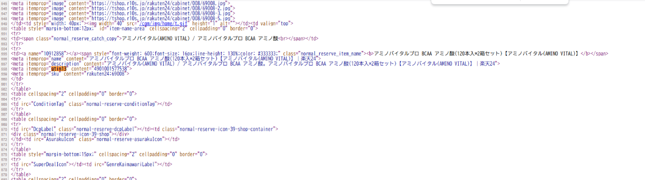

【バリエーション商品の場合のJANコード】
ソースにある
"articleNumber":{"value":"4987176309273"}
"articleNumber":{"value":"4987176309006"}
"articleNumber":{"value":"4987176309228"}
"articleNumber":{"value":"4987176309273"}
・・・
上記太文字下線部の計9個の13桁の数値が、9個のバリエーション商品それぞれのJANコードです。
また、
"taxIncludedPrice":14800.0
"taxIncludedPrice":14800.0
"taxIncludedPrice":7580.0
・・・
上記太文字下線部の計9個の数値が、9個のバリエーション商品それぞれの価格です。
バリエーション商品の場合は、これらをそれぞれ抽出する必要があります。
https://item.rakuten.co.jp/hikaritv/1710000051/?variantId=2010126022
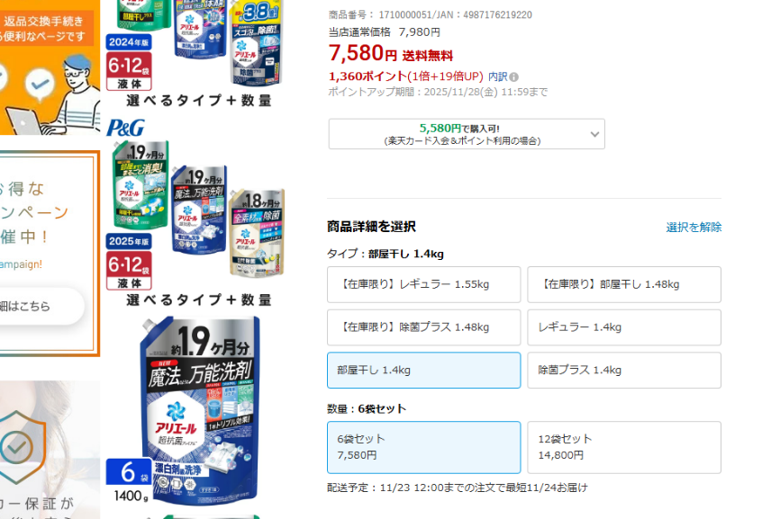

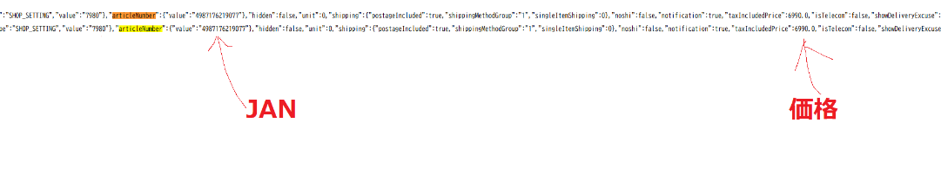

【情報取得する商品】
https://www.rakuten.co.jp/category/?l-id=top_normal_gmenu_d_list
まずは各ジャンルの👇の赤枠のリンクでお願いいたします。

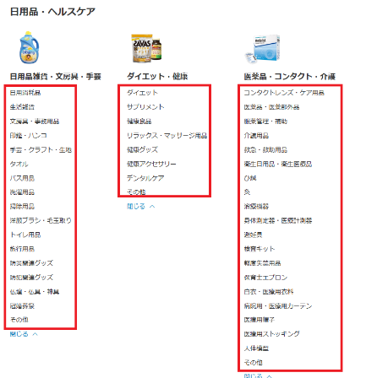

例えば以下の日用消耗品の詳細ジャンルサイトを開くと、約1,557,169件くらいの商品がヒットします。
1ページ目：https://www.rakuten.co.jp/category/568199/?l-id=pc_genrelist_daily_all_2
・・・
2ページ目：https://search.rakuten.co.jp/search/mall/-/568199/?p=2
3ページ目：https://search.rakuten.co.jp/search/mall/-/568199/?p=3
・・・
150ページ目：https://search.rakuten.co.jp/search/mall/-/568199/?p=150
※1ページ目と2ページ目以降はURLの構成が若干変わります。
※最大150ページになります。
1ページあたり45商品なので、45×150=6750商品が上記URL構成で取得できる商品数になります。
約1,557,169件を全く見れないので、価格帯を細かく刻んだURLを使うのが良いと思います。
例えば、0～110円の価格帯で絞ると6740件になるので、150ページでちょうど全部見ることができます。
https://search.rakuten.co.jp/search/mall/-/568199/?max=110
次に111～139円の価格帯で絞ると6612件になるので、150ページ未満で全部見ることができます。
https://search.rakuten.co.jp/search/mall/-/568199/?max=139&min=111
こういった流れで価格帯を細かく刻んで6750商品以下に絞り込むことで全商品を見ることができると思います。

【店舗コード】

https://item.rakuten.co.jp/rakuten24/4909978214685/
の場合、店舗コードは261122

